Профилактика незаконного оборота и потребления наркотических средств, психотропных веществ и их аналогов
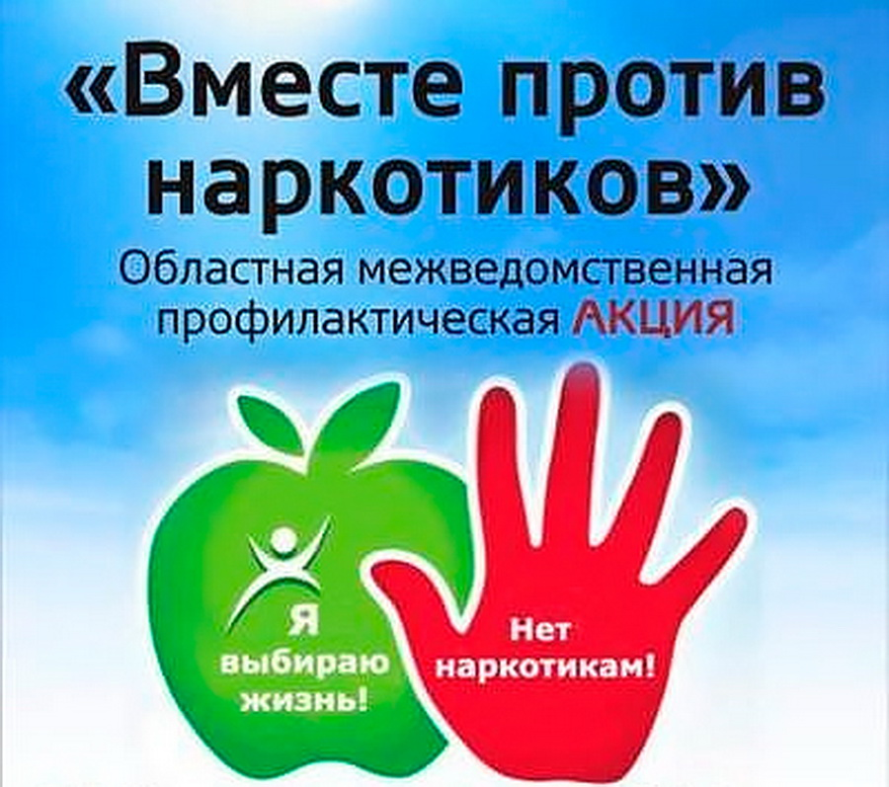

Проблема незаконного оборота наркотических средств, психотропных веществ, их прекурсоров и аналогов (далее - наркотики) была, есть и будет еще долго оставаться одной из важнейших глобальных мировых проблем, для которой не существует территориальных, национальных или иных границ.
К тому же, учитывая негативные процессы, происходящие в Афганистане, являющимся государством, на территории которого массово производится героин, угроза безопасности мирового сообщества в сфере наркооборота будет только усиливаться.
Именно по этой причине Республикой Беларусь принимались и будут приниматься все возможные меры, направленные на пресечение каналов поступления наркотиков и противодействие их незаконному потреблению и распространению на территории государства.
Сегодня эти вопросы находятся на особом контроле, что объясняется складывающейся в стране ситуацией.
По данным Министерства здравоохранения в 2020 году под наблюдением наркологической службы в стране находилось более 12 тысяч человек.
Кто-то посчитает эти цифры незначительными, учитывая численность населения Республики Беларусь более 9 млн. человек. Но добавив к ним несколько важных составляющих, общая картина меняется весьма существенно.
Во-первых, это не просто статистика, за каждой цифрой стоит судьба человека. Фактически у каждого наркозависимого есть близкие - мама, папа, сестра, брат, бабушка, дедушка, супруг, супруга, дети и т.д. То есть проблема одного человека выливается в настоящую трагедию для десятка окружающих.
Во-вторых, наркомания очень латентное негативное социальное явление. По мнению ученых, общее число наркозависимых в нашей стране насчитывает около 90 тыс. человек.
При этом следует помнить, что наркомания - это тяжелое, фактически неизлечимое заболевание, обусловленное зависимостью от наркотического средства или психотропного вещества, разрушающее мозг, психическое, физическое здоровье, заканчивающееся преждевременной смертью. Эта болезнь характеризуется жесткой зависимостью человека, его физического и психического состояния от наркотика.
2
Осознав в полной мере этот медицинский факт, становится весьма сложно найти ответ на вопрос: «Почему человек, игнорируя очевидные негативные последствия, пробует наркотики?».
Наркоман - социальный труп. Он равнодушен к общественным делам. Его ничто не интересует. Приобретение и употребление дурманящих веществ становится смыслом его жизни. Наркоманы стремятся приобщить к своему увлечению других. Недаром наркоманию иногда называют эпидемическим неинфекционным заболеванием.
Кратковременный период иллюзии после приема дурмана сменяется нарушением сознания. Потребители неожиданно теряют интерес к учебе, работе, семье. Наступает объективное разрушение личности и ее отчуждение от общества.
Хроническое отравление организма наркотическими препаратами приводит к потере нравственной сдержанности. Угасают жизненные устремления и интересы. Человек утрачивает родственные чувства, привязанность к людям и даже некоторые естественные влечения.
Общая деградация личности в результате приема наркотиков наступает в 10-15 раз быстрее, чем от алкоголя. До среднего возраста наркоманы чаще всего не доживают, умирая от передозировки, от различных болезней или заканчивая самоубийством.
Трагичных исходов, вызванных потреблением наркотиков, масса. Достаточно будет вспомнить ушедших из жизни из-за наркотиков таких известных людей как Мэрилин Монро, Элвис Пресли, Уитни Хьюстон, Курт Кобейн, Владимир Высоцкий, Мурат Насыров. Этот список можно продолжать и продолжать.
Не менее шокирующие примеры имеют место и в нашей жизни.
В июле текущего года в г. Минске трое десятиклассников, желая получить острые ощущения, приобрели метадон. Благо у одного из них здравый смысл превозобладал над глупостью, и он отказался от дегустации. Двое других не сдержались и вдохнули порошок. Спустя пару минут они уже не могли стоять на ногах. Парень, который не потреблял наркотики, довел одного из приятелей до квартиры и уложил в кровать, а второго усадил на скамейку у подъезда его дома.
Родители первого забили тревогу только утром, когда не смогли разбудить сына, вызвали скорую. Весть о госпитализации быстро долетела до приятеля, который отводил его домой, и он стал интересоваться судьбой второго друга. Как бы это не шокировало, но нашел он его лежащим у той же скамейки. Ни прохожим, ни родителям все это время не было никакого дела до молодого парня.
Оба длительное время находились в реанимации, за жизнь одного из них врачи боролись на протяжении трех с половиной недель. Как не
3
прискорбно, спасти парня, который встретил свое совершеннолетие в реанимации, так и не приходя в сознание, не удалось.
Правоохранители задержали сбытчика дурмана, ему грозит лишение свободы до 25 лет.
Казалось бы, какие еще аргументы, примеры или факты нужно привести, что бы каждый задумался, стоит ли связываться с наркотиками.
Тем не менее, практически ежедневно в отделения токсикологии учреждений здравоохранения продолжают поступать молодые люди по причине передозировки наркотиками.
Только в первом полугодии текущего года в организации здравоохранения попало 282 человека, 9 из которых несовершеннолетние, 70 человек скончались.
* Причины начала потребления наркотиков у каждого свои: это может быть любопытство (а если только попробую?), психологическое давление, инстинкт подражания (компания), влияние моды, доверчивость (...это не затягивает, ничего не бойся и т.д.), отчаяние, критическая ситуация.
Сегодня потребителями наркотиков все чаще становятся социально-адаптированные и достаточно благополучные подростки, молодые люди из семей с достаточно высоким материальным уровнем жизни и социальным статусом. Это означает, что причины наркомании лежат не только в экономической плоскости. Способствуют вовлечению в наркопотребление и особенности переходного периода от детства к взрослости, характеризующиеся, например, большим количеством свободного времени, специфическими формами проведения досуга (посещение дискотек, ночных клубов, проведение досуга в компаниях), неустойчивым ценностным полем.
Есть только один способ преодолеть эту опасность — воспитать у ребенка готовность в любой момент благоразумно сказать «Нет!» любому эксперименту с наркотиком.
Если вы все же заподозрили ребенка в употреблении наркотика, поговорите с ним, не ругайте. Скажите ему прямо о вашем беспокойстве и его причинах. Твердо заявите ему, что вы против употребления наркотиков и намерены вмешаться в ситуацию.
Если вы не встречаете понимания или сталкиваетесь с негативной реакцией, необходимо прибегнуть к помощи специалиста — нарколога или общественных организаций, занимающихся реабилитаций наркозависимых лиц.
Не откладывайте решительных действий. Если имеются явные признаки потребления наркотиков ребенком, обращайтесь за профессиональной помощью.
* - дополнительная информация для родителей
4
Будет уместно напомнить, что наркозависимые и их близкие могут получить помощь и ответы на интересующие вопросы посредством интернет-ресурса «POMOGUT.BY». Звонок в колл-центр бесплатный и анонимный.
В Республике Беларусь нет легальных наркотиков. Все наркотики запрещены и находятся под контролем. Любые действия с ними являются незаконными и лица, вовлеченные в наркооборот, подлежат привлечению к ответственности в соответствии с Уголовным или Кодексом Республики Беларусь об административных правонарушениях.
К сожалению, несмотря на проводимую в стране широкую информационную кампанию по профилактике наркомании, можно привести немало вполне свежих примеров, когда молодые люди и девушки 15-17 лет, учащиеся высших, средне-специальных заведений и даже школьники задерживались сотрудниками милиции за незаконный оборот наркотиков.
В отдельных случаях поведение молодых людей просто не поддается здравому смыслу.
Так, в мае текущего года у задержанной ученицы одной из средних школ изъята переписка с куратором Интернет-магазина по продаже наркотиков. Из текста следует, что девушка не только осведомлена о последствиях их распространения, но и рассказывала ему об уже задержанных сверстниках, о проводимой профилактической работе инспекцией по делам несовершеннолетних в учебном заведении, делилась с ним своими переживаниями по поводу задержания одноклассницы. Испугавшись последствий, девушка предпринимает попытки прекратить работать закладчицей, но активность и навязчивость куратора магазина приводит к согласию возобновить эту деятельность. В итоге - задержание, арест, суд и изоляция от общества на длительный срок.
Нет никаких сомнений, что участница этих событий сегодня осознала свою ошибку и вряд ли бы совершила ее вновь, будь у нее возможность прожить определенный этап своей жизни заново.
Рост числа молодых людей, вовлеченных в незаконный наркооборот, в первую очередь, связанный со сбытом, вызывает сегодня особую обеспокоенность со стороны всех заинтересованных ведомств и государства в целом.
На сегодняшний день основным ресурсом для распространения наркотиков стал Интернет, активными пользователями которого является каждый из нас.
В глобальной сети часто встречается весьма заманчивая реклама о возможностях быстрого, легкого, а самое главное — немаленького заработка.
5
Как правило, передача таких сообщений происходит через социальные сети либо путем веерной рассылки предложений о высокооплачиваемой работе в мессенджерах.
После заинтересованности в предложении работы общение продолжается в Telegrame или VIPole.
Организаторы интернет-магазинов и сайтов по продаже наркотиков обещают колоссальные деньги всего за незначительную услугу, зачастую скрывая истинные цели и предмет заработка. Приводятся мыслимые и немыслимые аргументы, человека убеждают в легальности работы, отсутствии каких-либо рисков.
Как правило, никто и никогда не видит тех, кто находится по ту сторону компьютера, смартфона или иного гаджета. Тем не менее, многие слепо верят в их обещания и по своей глупости, наивности, желая получить острые ощущения, расценивая это как какой-то квест, вступают в опасную «игру», связанную с распространением наркотиков.
Среди преобладающих к распространению наркотиков относятся такие особо опасные психотропные вещества как пара-метилэфедрон и альфа-PVP. То есть вещества, потребление которых может привести к летальному исходу даже при первичном потреблении. В свою очередь наступившие последствия в виде смерти потребителя влекут для распространителя уголовную ответственность в виде лишения свободы сроком до 25 лет.
При этом мало кто из так называемых “минеров” успевает заработать. Наниматель будет постоянно откладывать выплату вознаграждения, очередные партии наркотиков для раскладки по тайникам придется приобретать за собственные средства и так до того момента, пока к “работнику” в дверь не постучит милиции. Как правило происходит это в течении от 2 недель до 1,5 месяцев, а некоторые задерживаются при первой попытке заработать легкие деньги. А дальше, как обычно, слезы и осознание свершившегося.
* Парадоксально, но также наивно рассуждают и взрослые, более того, большинство убеждены, что наркотики коснуться кого угодно, но только не их семью.
Выясняется, что многие родители до сих пор не знают, что Интернет и гаджеты не только способствуют развитию ребенка, но и несут серьезную угрозу безопасности.
Пытаясь не нарушить личное пространство ребенка, не обращая внимания на изменения в его поведении, не зная круг общения и, не вникая в образ жизни, папы и мамы узнают о последствиях слишком поздно.
* - дополнительная информация для родителей
6
Сюрпризом становится информация о том, что «хорошие» дочь или сын, стали наркосбытчиками или наркоманами.
Это не значит, что вам необходимо полностью оградить ребенка от интернета, да и в наш век это вряд ли получится. Найдите время на общение со своими детьми, объясните, чем опасны наркотики. Будьте внимательны к тому, с кем общается подросток, находясь в социальных сетях. Лучшее решение проблемы — это ее предотвращение: не жалейте времени для своих детей, ведь если произойдет беда и ваш ребенок попадет в сети наркотика или наркодилера, понадобится гораздо больше времени, чтобы спасти его.
Помните, что отношение детей к проблеме наркотиков в немалой степени зависит от ваших с ними взаимоотношений. Доброжелательность и поддержка семьи помогают воспитать в детях чувство собственного достоинства, уверенности в себе и способность отстоять свое мнение.
Что должно вызывать тревогу:
у подростка появилось много денег;
покупает дорогие вещи;
использует электронные кошельки;
имеет карты на других владельцев;
попытки регистрации на крипто обменных площадках;
часто уходит из дома;
наличие в телефоне фотографий местности;
использует мессенджеры «Vipole», «Telegram»;
наличие в телефоне приложений, позволяющих определять GPS- координаты и накладывать их на фотографии (например NoteCam или его аналоги);
при разговоре использует следующие слова: скорость, гарик, кристалл, меф, алъфач, соль, марафон, приход, кумар и др.;
использование приложений, основная цель которых — скрыть истинное местонахождение пользователя в сети;
наличие электронных весов, пакетиков для упаковки, респиратора.
Наркобизнес сегодня безлик, жесток, беспринципен и беспощаден. Лица, попавшие в сети наркобизнеса через объявления в Интернете, становятся расходным материалом. Единственная цель нанимателей - это обогащение за счет судеб, жизней и здоровья молодых и наивных людей.
Многие, кто встал на опасный путь торговли наркотиками в какой-то момент все же понимают, что сделали не правильный выбор и хотят выйти из этого бизнеса, но оказывается, что одного желания недостаточно.
Вербовщики, как правило, при приеме на работу требуют от человека паспортные данные, которые именно в таких случаях используют в целях шантажа и угроз, обещая придать огласке их незаконную деятельность.
7
И страх перед этим заставляет продолжать работать на «хозяина» до уже известного и скорого финала.
** За 6 месяцев за незаконный оборот наркотиков к уголовной ответственности привлечено 36 лиц, не достигших 18-летнего возраста. Всего же за указанный период задержано 123 лица, обучающихся в средних, средне-специальных и высших учебных заведениях.
У большинства из них особо тяжкий состав, а это от 6 до 15 лет лишения свободы (третья часть статьи 328 УК).
Следует помнить, что уголовная ответственность на незаконный сбыт наркотиков, предусмотренная ст. 328 УК, наступает с 14 лет и предусматривает наказание в виде лишения свободы от 3 до 25 лет.
В свою очередь в соответствии с действующим законодательством под незаконным сбытом наркотиков понимается как возмездная, так и безвозмездная их передача другим лицам, которая может быть осуществлена посредством продажи, дарения, обмена, уплаты долга, дачи взаймы и иным способом.
*/* ** В первом полугодии 2021 года органами внутренних дел выявлено 2285 наркопреступлений, из них 1287 преступлений, связанных со сбытом.
Установлено 980 лиц, совершивших наркопреступления, из них 327, совершивших сбыт психоактивных веществ.
Из незаконного оборота изъято 42,5 кг наркотических средств и 41,6 кг психотропных веществ. В январе-июне т.г. выявлено и пресечено 17 каналов поставок наркотиков на территорию страны из-за границы.
По материалам сотрудников наркоконтроля в отчетном периоде пресечена деятельность 5 интернет-магазинов по продаже наркотиков. В Министерство информации направлены уведомления о необходимости ограничения доступа к 101 сайту, содержащему информацию, связанную с распространением наркотиков.
В МВД на сегодняшний день имеются действенные инструменты для того, чтобы эффективно противостоять распространению наркотиков, но, к сожалению, первыми в поле зрения, зачастую, попадают те, кого наняли на работу, кто стал разменной монетой и просто материалом для зарабатывания денег.
Единственное решение, позволяющее избежать медицинских и правовых последствий, связанных с незаконным оборотом наркотиков, никогда, ни при каких обстоятельствах не связываться с ними.
* - дополнительная информация для родителей
** - актуальные сведения можно получить на сайте Министерства внутренних дел (mvd.gov.by)

